
ชื่อ ______________________________________________ ชั้น __________ เลขที่ _______
คำชี้แจง ให้นักเรียนแต่ละกลุ่มปฏิบัติดังนี้
1. อ่านวิธีทำกิจกรรมการทดลองให้เข้าใจ 2. ตอบคำถามก่อนทำกิจกรรม
3. ทำกิจกรรมและบันทึกผล 4. ตอบคำถามหลังทำกิจกรรม

ใบงานที่ 32 เรื่อง สถานะของน้ำ

กิจกรรมที่ 6.3 สถานะของน้ำ

วันที่ _____ เดือน ____________ พ.ศ. ________
ได้__________คะแนน

คะแนนเต็ม 10 คะแนน

วัสดุอุปกรณ์
- เตาไฟฟ้า 1 เตา
- กาต้มน้ำ 1 ใบ
- ขวดแก้วที่แห้งและมีฝาปิด 1 ใบ
- ขวดใส่น้ำ 2 ใบ
- น้ำแข็งผสมเกลือ
- น้ำ
วิธีทำ
- ใส่น้ำปริมาณเท่า ๆ กันในขวด 2 ใบ
- ปิดฝาขวดใบที่ 1 และนำไปแช่ในถังที่มีน้ำแข็งผสมเกลือประมาณ 10-15 นาที จากนั้นจึงนำออกมาวางทิ้งไว้อีก 10-15 นาที สังเกตและบันทึกการเปลี่ยนแปลงของน้ำในขวด
- เทน้ำจากขวดใบที่ 2 ลงในกาต้มน้ำ แล้วให้ความร้อน ขณะที่น้ำเดือด นำขวดแก้วที่แห้งมาอังเหนือพวยกาประมาณ 1 นาที แล้วปิดฝาทันที นำขวดแก้ววางทิ้งไว้ให้เย็น สังเกตและบันทึกการเปลี่ยนแปลงของน้ำในกาต้มน้ำและในขวดแก้ว

แผนภาพแสดงขั้นตอนการทดลอง
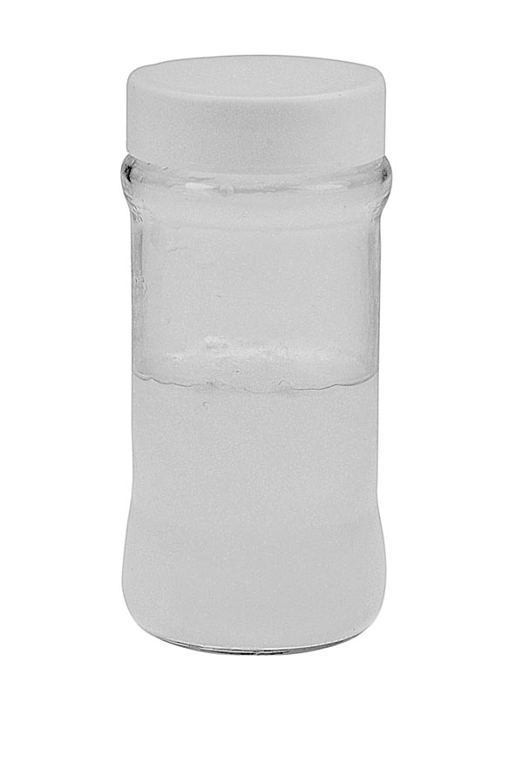
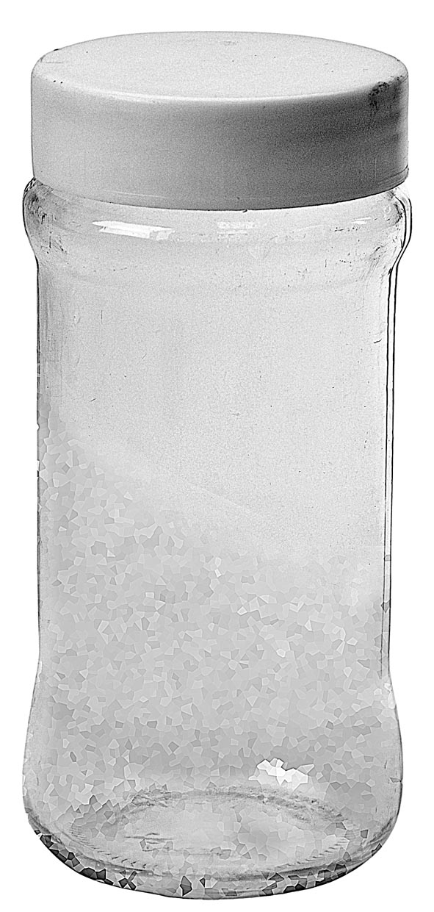

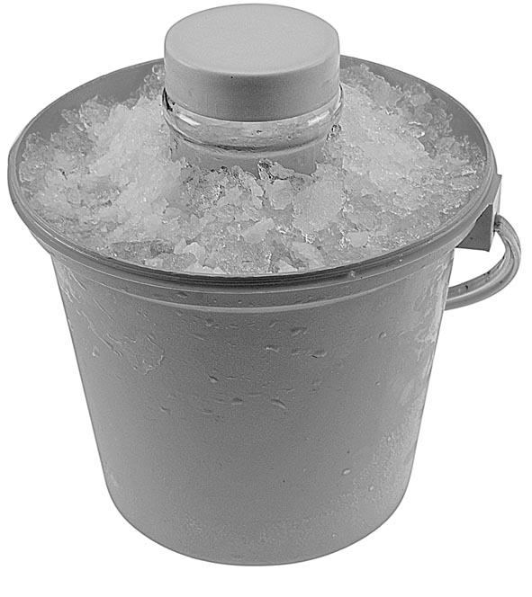
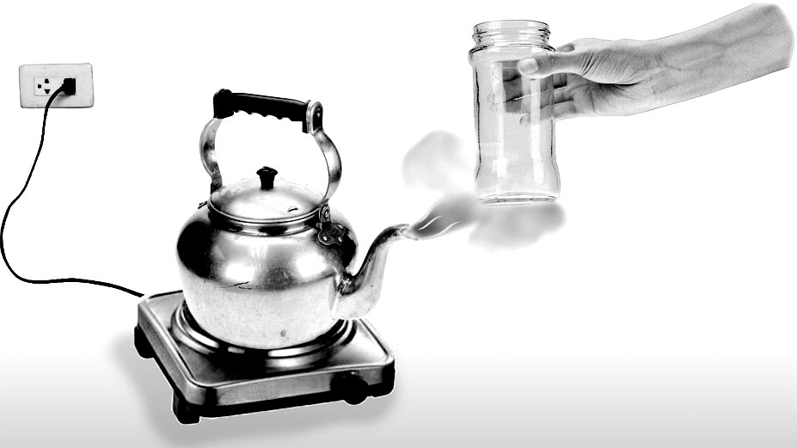
1
2

1
2


คำถามก่อนทำกิจกรรม

- นักเรียนคิดว่า เมื่อน้ำแข็งได้รับความร้อนจะเกิดการเปลี่ยนแปลงอย่างไร
______________________________________________________________________________________________________________________________________________________
- สิ่งที่นักเรียนต้องการศึกษาคืออะไร_______________________________________________
___________________________________________________________________________

บันทึกผลการทำกิจกรรม

______________________________________________________________________________
______________________________________________________________________________
______________________________________________________________________________
______________________________________________________________________________
______________________________________________________________________________
______________________________________________________________________________
______________________________________________________________________________

คำถามหลังทำกิจกรรม

- เมื่อแช่ขวดใบที่ 1 ในน้ำแข็งผสมเกลือ 10-15 นาที ลักษณะของน้ำในขวดเปลี่ยนแปลงหรือไม่ อย่างไร
___________________________________________________________________________
___________________________________________________________________________
- เมื่อนำขวดใบที่ 1 ที่แช่ในน้ำแข็งผสมเกลือออกมาวางทิ้งไว้ 10-15 นาที ลักษณะของน้ำในขวดเปลี่ยนแปลงหรือไม่ อย่างไร
___________________________________________________________________________
___________________________________________________________________________
- เมื่อนำขวดแก้วมาอังเหนือพวยกา 1 นาทีแล้วปิดฝา ภายในขวดแก้วมีลักษณะอย่างไร
______________________________________________________________________________________________________________________________________________________
- เมื่อวางขวดแก้วให้เย็น ภายในขวดแก้วมีลักษณะอย่างไร
___________________________________________________________________________
___________________________________________________________________________
- สรุปผลการทดลองนี้ได้อย่างไร
___________________________________________________________________________
___________________________________________________________________________

